CITYANTIK LIGHT-PALISADE 12/14/36 muka

EHL

Eigenschaften

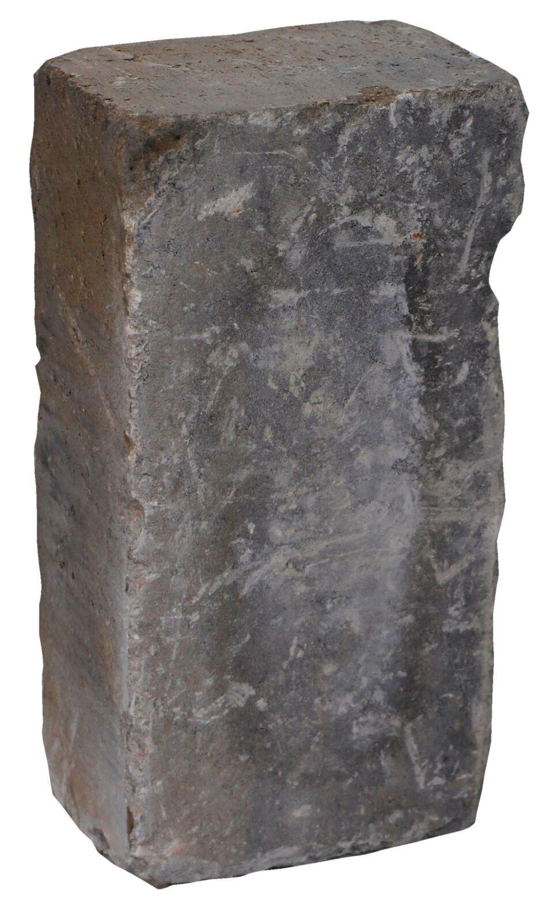

HAN:

551937

Art Palisade

Rechteckpalisade

Farbton

grau

Oberfläche

gealtert

Werkstoff

Betonwerkstein

Breite (mm)

120,00

Höhe (mm)

360,00

Länge (mm)

140,00